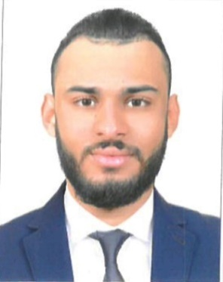***BATATI YASSINE***

* +212603320185
* [Yassinebatati@gmail.com](mailto:Yassinebatati@gmail.com)
* Hay El Amal 2 Rue 45 N°7, Derb Sultan, Casablanca
* Permis A/B

|  |
| --- |
| **EXPERIENCES PROFESSIONNELLES :** |

**Aout2020 - Décembre2020 :** Travail dans un garage de mécanique.

**Juin2019 - Mars2020 :** Stage dans un garage mécanique.

**Octobre2018 - Février2019 :** Commerce libre.

**Février2018 - Mars 2018 :** Stage dans un garage mécanique.

|  |
| --- |
| **FORMATION ACADEMIQUE :** |

**2020 – 2021 :** Baccalauréat, Sciences Expérimentales, Candidat libre, El Fida Mers Sultan.

**2018 – 2020 :** Diplôme en Technicien en Réparation des Engins à moteur (Option : Automobile) OFPPT, Ain Borja, Casablanca.

|  |
| --- |
| **COMPETENCES TRANSVERSALES :** |

1. **Linguistiques :**

* Arabe : Lu, écrit, parlé Professionnellement.
* Français : Lu, écrit, parlé Moyennement.
* Anglais : Lu, écrit, parlé Basiquement.

1. **Comportements :**

* Gestion de temps et des priorités
* Travail d’équipe
* Flexibilité et adaptation
* L’écoute active.

|  |
| --- |
| **VIE SOCIALES ET CITOYENNE :** |

1. **Culturel :**

* **Sport :** Je pratique le sport de kick-Boxing.
* **Musique :** Passionné de la musique « Jazz ».
* **Voyage :** Pendant toutes les vacances d’été, je voyage dans une autre ville.

1. **Expériences de Bénévolat :**

* **Aide et soutien aux populations vulnérables :** Personnes âgées, Handicapés.